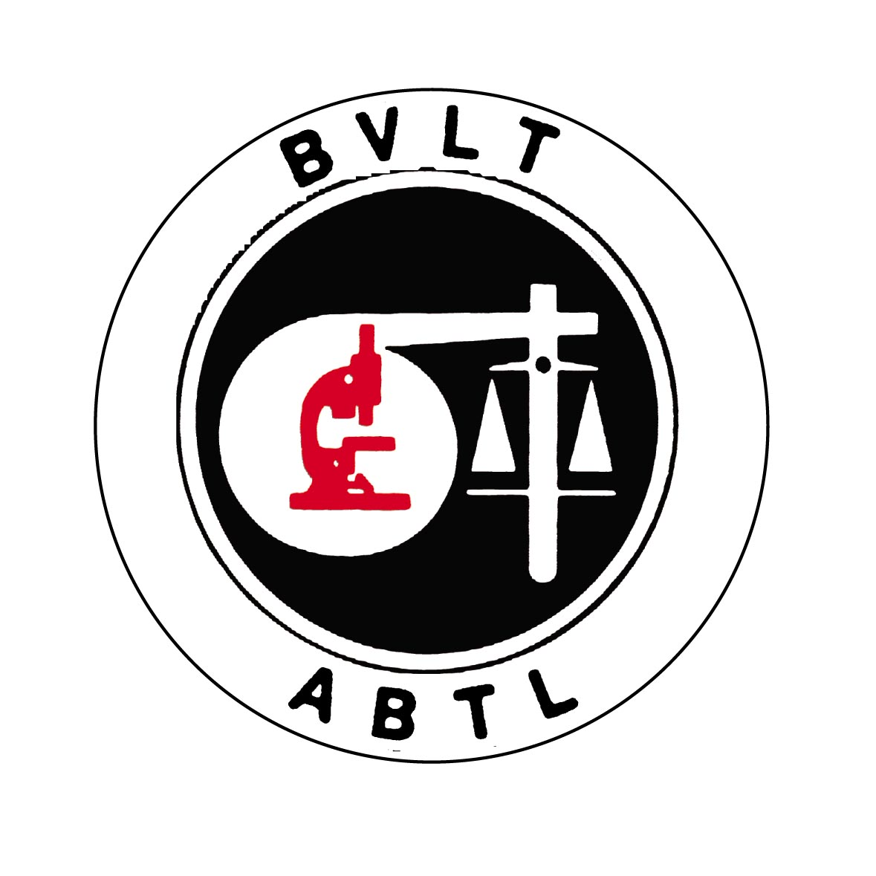

Formation continue
Détection de la synthèse intrathécale d’immunoglobulines avec la méthode Hydragel CSF Focussing.

Sebia Benelux
J. Olieslagerslaan 42
1800 Vilvoorde

Jeudi, le 25 janvier 2018

9u00 - 9u30 Accueil

9h30 - 10h30 Les protéines du LCR et leur diagnostic

10h30 - 10h45 Pause

10h45 - 12h30 La focalisation isoélectrique: pratique et théorie.

12h30 - 13h15 Lunch

13h15 - 13h45 Interprétation des résultats.

Un syllabus est remis à chaque participant.

Les participants sont invités à soumettre leurs propres échantillons et résultats à problèmes.

8 CPD

Le nombre de participants est limité à 20.
Membres individuels ABTL: 25 € Laboratoires membres: 50 € /p
Non-membres: 100 €

Renseignements : lieve.geerts@bvlt-abtl.be le site: www.bvlt-abtl.be

FORMULAIRE D’INSCRIPTION

A renvoyer à: Lieve Geerts
BVLT/ABTL – Formation continue
Kronenburgstraat 34/6
2000 Antwerpen
e-mail : lieve.geerts@bvlt-abtl.be

--------------------------------------------------------------------------------------------
Mme, Mr, Dr. .....................................N° membre BVLT/ABTL ..........
Laboratoire:…………………………………………………………………………………
Adresse :............................................................................................
Code postal : ...................... Commune : ..............................................
Tél. privé : ................................... Tél labo :..........................
e-mail :..............................................................................
souhaite participer à la formation continue

“Détection de la synthèse intrathécale d’immunoglobulines avec la méthode Hydragel CSF Focussing”

à Vilvoorde, jeudi le 25 janvier 2018

Je vire ce jour ............. EUR au compte BE94 0682 1163 3314
BIC : GKCCBEBB de l’ABTL asbl

avec en communication « electroforese » et le nom du participant.

Date .......................... Signature......................................................….

En cas de désistement nous parvenant au plus tard 7 jours avant la manifestation, les frais de participation seront remboursés. Dix pour cent du montant seront retenus pour frais administratifs.

